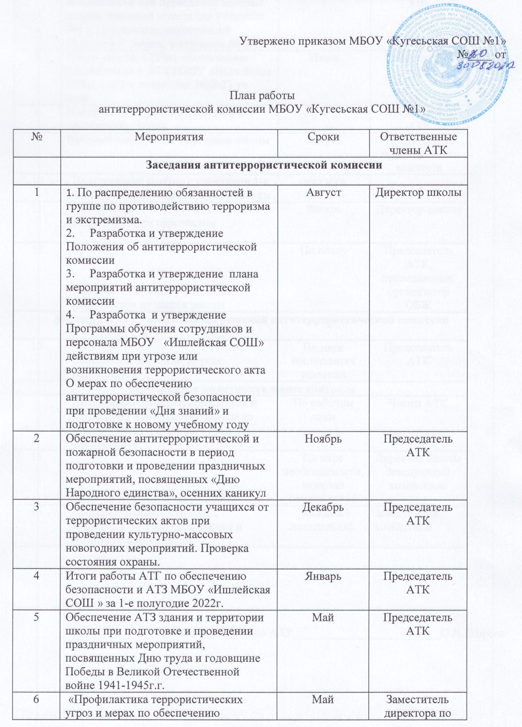

 | безопасности при проведении военных сборов, итоговой аттестации учащихся 9-х и 11-х классов, мероприятий Последнего звонка, выпускных балов». |  | УВР
7 | Итоги работы АТГ по обеспечению безопасности и АТЗ МБОУ «Ишлейская СОШ » за 2-е полугодие 2022-23 уч года. | Июнь | Председатель АТК
8 | Инструктажи, практические занятия, тренировки, учения |  | Председатель АТК
9 | Вводный инструктаж персонала школы | Август | Председатель профсоюзного комитета
10 | Практическое занятие с учениками 1-х классов по эвакуации из здания школы | сентябрь
11 | Инструктивно-методическое занятие с педагогическим персоналом | Январь | Директор школы
12 | Учебная эвакуация учащихся и сотрудников из здания школы | По плану | Председатель АТК, преподаватель организатор ОБЖ
Мероприятия по выполнению решений антитеррористической комиссии

13 | Совещания, собрания, другие мероприятия | По мере поступления указаний | Председатель АТК
Мероприятия по осуществлению контроля
14 | Ежедневные проверки пришкольной территории и помещений школы на предмет антитеррористической безопасности | По рабочим дням | Члены АТК
15 | Контроль за работой сотрудников | По мере необходимости, включая ночное время | Директор школы  Заведующий хозяйством
16 | Проверка исправности АПС, тревожной кнопки, оповещения и средств пожаротушения | Каждый понедельник | Заведующий хозяйством

